
أخلاق الخلفاء الراشدين وصفاتهم
عدد الخلفاء
أكملي :_
1- عدد الخلفاء الراشدين :_..................................
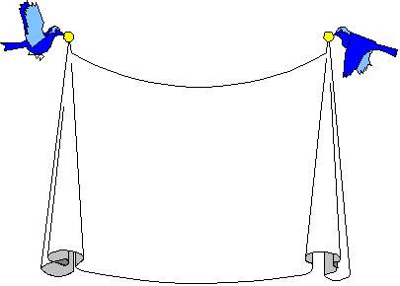
2- الخلفاء الراشدون هم :_

من أخلاق الخلفاء الراشدون رضي الله عنهم

